**COMUNICATO STAMPA**

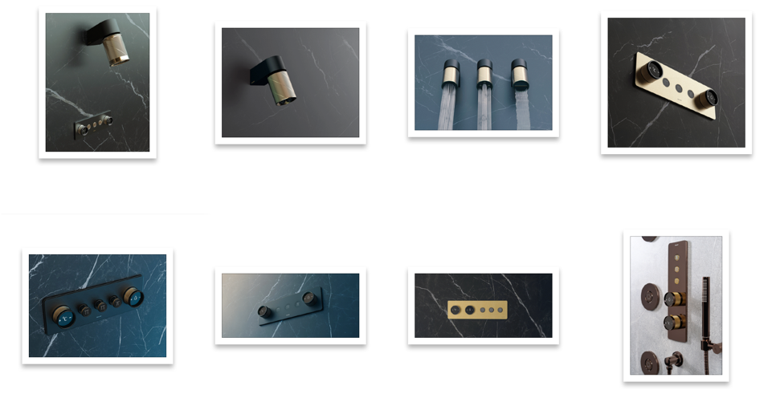

### **GRAFF presenta Riva Wall Mount: l’eleganza del benessere personalizzato**

GRAFF, azienda americana d’eccellenza nel design di rubinetteria di lusso per bagno e cucina, presenta **Riva Wall Mount**, il nuovo soffione a parete della collezione Riva. Un elemento sofisticato e tecnologico, pensato per trasformare l’ambiente bagno in un rifugio su misura, dove il design incontra il benessere quotidiano.

Ispirato all’eleganza dei cruscotti artigianali e sofisticati delle auto sportive europee e degli yacht di lusso, **Riva Wall Mount** incarna il gusto per i dettagli, la precisione meccanica e la bellezza senza tempo. Il soffione cilindrico orientabile, impreziosito da una raffinata zigrinatura, unisce estetica e funzionalità, offrendo un controllo preciso e un comfort totale. È regolabile fino a 15 gradi in ogni direzione, per un getto d’acqua sempre perfettamente orientato.

“Il nostro obiettivo è trasformare ogni bagno in uno spazio da sogno, dove ogni componente sia perfettamente in sintonia con il gusto personale dell’utente”, afferma Ziggy Kulig, Fondatore e CEO di GRAFF. “Con Riva Wall Mount portiamo avanti questa visione, unendo qualità, design e ingegneria avanzata.”

### **Versatilità e stile in ogni dettaglio**

Riva Wall Mount è disponibile in versioni tradizionali o contemporanee, con pannelli di comando in diverse configurazioni. Le varianti classiche includono manopole zigrinate, mentre le versioni moderne offrono pulsanti piatti affiancati da un controllo temperatura con finitura zigrinata. Le piastre disponibili sono sia tonde che quadrate, combinando pulsanti e comandi tradizionali per un’estetica fluida e armoniosa.

Ogni doccia offre **quattro funzioni di getto**: doccia tradizionale, 4-spray, 6-jet e cascata – pensate per un’esperienza rigenerante e multisensoriale. A completare l’esperienza, è disponibile l’opzione con **illuminazione LED**, per creare un’atmosfera rilassante e suggestiva.

Per una personalizzazione completa, GRAFF propone **quattro varianti decorative**: Plaine, Fluted, Knurled e Oblique, ognuna con un tocco distintivo e originale. Le **26 finiture artigianali**, tutte realizzate internamente, includono eleganti combinazioni bicolore, come l’esclusivo Oro 24K Lucido con Nero Architetturale.

### **Design sartoriale e sostenibilità consapevole**

Ogni componente GRAFF è progettato e realizzato internamente, grazie a un processo produttivo verticale che unisce l’artigianalità europea con l’innovazione tecnologica americana. L’azienda è certificata **ISO 14001** e promuove pratiche sostenibili in tutte le fasi della produzione, mantenendo un impegno costante verso l’eccellenza e la responsabilità ambientale.

### **GRAFF – The Art of Bath**

Il percorso di GRAFF nasce negli anni ’70 con la visione imprenditoriale di **Ziggy Kulig**, che ha unito l’eleganza del design europeo all’ingegnosità americana. Con sede a Milwaukee e cuore produttivo in Europa, GRAFF è oggi un punto di riferimento globale nel settore della rubinetteria di alta gamma. Ogni prodotto nasce da un perfetto equilibrio tra creatività, precisione e sostenibilità, trasformando il bagno in un’opera d’arte.